**VĂN 9**

**Câu 1**.Đọc văn bản sau và thực hiện các yêu cầu bên dưới:

*Trạng nguyên Nguyễn Hiền quê ở Nam Định. Ông là người có hoàn cảnh đặc biệt: cha mất sớm, sống với mẹ trong căn nhà nhỏ bên cạnh một ngôi chùa. Vị sư trụ trì của chùa vốn là một danh Nho, vừa tụng kinh niệm phật vừa dạy học cho những trẻ chưa biết chữ trong làng. Ngay từ thời thơ ấu, Nguyễn Hiền đã lân la ở bên các lớp học, sớm tiếp xúc với chữ nghĩa sách vở. Năng khiếu kỳ lạ về học tập, về trí thông minh của ông đã nhanh chóng được bộc lộ; dù chưa đến tuổi đi học, Nguyễn Hiền đã hiểu biết nhiều, giỏi đối đáp, học thức hơn người. Ông được suy tôn làm “Thần đồng xuất chúng”.*

*Khi vừa tròn 12 tuổi, Nguyễn Hiền đã thi đậu Trạng nguyên, trở thành vị Trạng nguyên trẻ nhất trong lịch sử Việt Nam,*

*(Nguồn: Internet)*

a. Xác định phương thức biểu đạt được sử dụng trong văn bản trên.

b. Tìm phép liên kết có trong đoạn văn

c. Theo em, vì sao Nguyễn Hiền thi đậu Trạng nguyên?

d. Em rút ra được bài học gì cho bản thân từ câu chuyện về Trạng nguyên Nguyễn Hiền? (trả lời trong khoảng 3-5 dòng)

**Câu 2:**

Từ nội dung phần đọc hiểu, em hãy viết một đoạn văn nghị luận (khoảng 15 - 20 dòng) nêu suy nghĩ về tinh thần tự học

**Câu 3.** Viết đoạn văn trình bày theo chủ đề sau: Tâm trạng của ông Hai sau khi nghe tin làng chợ Dầu theo Tây được cải chính.

**TOÁN 9 - TUẦN 13 – CÔ TUYỀN**

**Câu 1:** Cho phương trình x2 + (2m + 1) x + m2 + 1 = 0 (1)

a) Giải phương trình (1) khi m = 1

b) Tìm m để phương trình (1) có 2 nghiệm âm.

**Câu 2:** Cho phương trình: k (x2 - 4x + 3) + 2(x - 1) = 0.

a) Giải phương trình với k = - .

b) Chứng minh rằng phương trình luôn có nghiệm với mọi giá trị của k.

**Câu 3:** Cho phương trình: (x2 - x - m)(x - 1) = 0 (1)

a) Giải phương trình khi m = 2.

b) Tìm m để phương trình có đúng 2 nghiệm phân biệt.

**Câu 4:** Cho phương trình: x4 - 5x2 + m = 0 (1)

a) Giải phương trình khi m = 4.

b) Tìm m để phương trình (1) có đúng 2 nghiệm phân biệt.

**Câu 5:** Cho phương trình: x2 - 2x + m = 0 (1)

a) Giải phương trình khi m = - 3.

b) Tìm m để phương trình (1) có 2 nghiệm x1, x2 thoả mãn: = 1.

*****Các em làm và nộp qua Zalo: 0368239839*****

**TOÁN 9 TUẦN 13 - THẦY SANG**

**THỜI GIAN NỘP TỪ 27 THÁNG 4 ĐẾN 02 THÁNG 5 (thứ 2 đến thứ 7)**

**Nộp từ 23h thứ 7 qua đến chủ nhật không tính**

**Các em có thể học online bằng cách vào FB của thầy vào thời gian**

**Lớp 9a3: thứ 4 13h30, thứ 6 14h15**

**Lớp 9a4: thứ 2 13h30, thứ 4 14h15**

**Học là tự giác làm, đừng để công sức của chúng ta tan biết vì chúng ta không nỗ lực**

**HS đã nộp bài: (nếu thầy ghi thiếu thì nhắn thầy để thầy sửa điểm lại)**

**9a3: Q.Anh, Ánh, Nam Dương, Hồng Dương, Hường, Lâm, Linh, Thảo, Thương, Trúc, Xuân Trường, Việt Trường, Tuyền, Vũ, Huyền.**

**9a4: Minh Anh, Quế Anh, Diệu, Hậu, Tuấn Huy, Khang, Trịnh Linh, Loan, Nhi, Như, Minh Phúc, Hồng Phúc, Tâm, Thi, Thư, Khánh Vy.**

**HS nào không nộp thì tuần này điểm 4, tuần sau không nộp nữa sẽ điểm 3. Học onl cũng phải học đầy đủ**

**BÀI TẬP CỦA TUẦN 13 GỒM CÁC PHẦN LÍ THUYẾT NHƯ SAU**

**1. Định nghĩa góc nội tiếp trang 72, định lí trang 73, hệ quả trang 73-74**

**2. Định lí trang 78, hệ quả trang 79**

**3. Hai định lí của bài 5 trang 81**

**4. Khái niệm tứ giác nội tiếp trang 87, định lí và định lí đảo trang 88**

**5. Định nghĩa và định lí bài 8 trang 91**

**Tất cả lí thuyết chép 10 lần chụp gửi và học thuộc sau đó ghi âm trả bài cho thầy**

**Thầy sẽ call video để kiểm tra trực tiếp chúng ta bất cứ lúc nào**

**HẾT**

**VẬT LÝ**

**CHƯƠNG III. QUANG HỌC**

**BÀI 50; 53: KÍNH LÚP. SỰ PHÂN TÍCH ÁNH SÁNG TRẮNG**

**A. LÝ THUYẾT.**

**I. Phân tích một chùm ánh sáng trắng bằng lăng kính.**

Trong chùm sáng trắng có chứa sẵn ánh sáng màu. Lăng kính chỉ có tác dụng tách các chùm sáng màu đó ra, cho mỗi chùm đi theo một phương vào mắt.

**II. Phân tích một chùm sáng trắng bằng sự phản xạ trên mặt ghi của đĩa CD.**

Có thể phân tích một chùm sáng trắng thành những chùm sáng màu bằng cách cho nó phản xạ trên mặt ghi của đĩa CD.

**Kết luận chung.**

Có thể có nhiều cách phân tích một chùm sáng trắng thành những chùm sáng màu khác nhau.

**III. Kính lúp:**

- Kính lúp là TKHT có tiêu cự ngắn, dùng để quan sát các vật nhỏ.

- Kính lúp có số bội giác G càng lớn thì ảnh của một vật qua kính lúp càng lớn.

Hệ thức : 

Trong đó f được tính bằng đơn vị xentimét(cm)

**B. BÀI TẬP.**

1. Có thể dùng kính lúp để quan sát vật nào dưới đây ?

A. Một ngôi sao.                               B. Một con vi trùng.

C. Một con kiến.                               D. Một bức tranh phong cảnh.

2.Thấu kính nào dưới đây có thể dùng làm kính lúp ?

A. Thấu kính phân kì có tiêu cự 10 cm.

B. Thấu kính phân kì có tiêu cự 50 cm.

C. Thấu kính hội tụ có tiêu cự 10 cm.

D. Thấu kính hội tụ có tiêu cự 50 cm.

3.Ai trong số các người kể dưới đây không cần sử dụng kính lúp trong công việc của mình?

A. Một người thợ sửa đồng hồ.

B. Một nhà nông nghiên cứu về sâu bọ.

C. Một nhà địa chất nghiên cứu sơ bộ một mẫu quặng.

D. Một học sinh đang đọc sách giáo khoa.

4.Thấu kính hội tụ có tiêu cự nào dưới đây không thể dùng làm kính lúp được?

A. 10 cm

B. 15 cm

C. 5 cm

D. 25cm

5.Trên giá đỡ của một thấu kính có ghi 2,5x. Đó là:

A. Một thấu kính hội tụ có tiêu cự 2,5 cm.

B. Một thấu kính phân kì có tiêu cự 2,5 cm.

C. Một thấu kính hội tụ có tiêu cự 10 cm.

D. Một thấu kính phân kì có tiêu cự 10 cm.

6.Sự phân tích ánh sáng trắng được quan sát trong thí nghiệm nào sau đây?

A. Chiếu một chùm sáng trắng vào một gương phẳng.

B. Chiếu một chùm sáng trắng qua một tấm thủy tinh mỏng.

C. Chiếu một chùm sáng trắng vào một lăng kính.

D. Chiếu một chùm sáng trắng qua một thấu kính phân kì.

7.Trong trường hợp nào dưới đây ánh sáng trắng sẽ không bị phân tích?

A. Chiếu tia sáng trắng qua một lăng kính.

B. Chiếu tia sáng trắng nghiêng góc vào một gương phẳng.

C. Chiếu tia sáng trắng nghiêng góc vào mặt ghi của một đĩa CD.

D.  Chiếu chùm sáng trắng vào một bong bóng xà phòng.

8.Hãy làm thí nghiệm sau để có thể trả lời câu hỏi của bài. Chiếu ánh sáng phát ra từ một đèn LED lục vào mặt ghi của một đĩa CD rồi quan sát ánh sáng phản xạ từ mặt đĩa theo đủ mọi phía (hình 53-54.1). Ta sẽ thấy những ánh sáng màu gì?

A. Chỉ thấy ánh sáng màu lục.

B. Thấy các ánh sáng có đủ mọi màu.

C. Không thấy có ánh sáng.

D. Các câu A, B, C đều sai.

9. Hãy ghép mỗi phần a, b, c, d với một phần 1, 2, 3, 4 để thành câu hoàn chỉnh có nội dung đúng.

|  |  |
| --- | --- |
| a. Kính lúp là  b. Tiêu cự của kính lúp không được dài hơn  c. Số bội giác của một kính lúp là một đại lượng  d. Số bội giác của kính lúp được tính bằng công thức | 1. dùng để đánh giá tác dụng của kính. Kính có số bội giác càng lớn sẽ cho ta thu được một ảnh càng lớn trên màng lưới của mắt.  2. G=25/f (cm)  3. 25 cm. Vì nếu tiêu cự dài hơn 25cm thì số bội giác sẽ nhỏ hơn 1 và kính lúp sẽ mất tác dụng.  4. một thấu kính hội tụ có tiêu cự ngắn. |

**ENGLISH**

**UNIT 8: CELEBRATIONS**

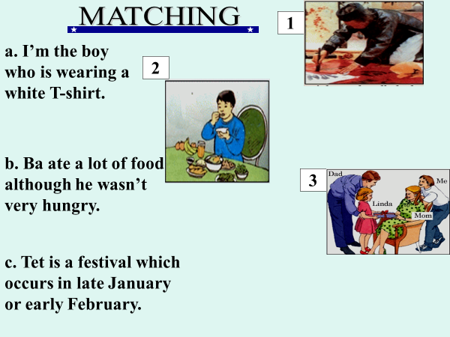

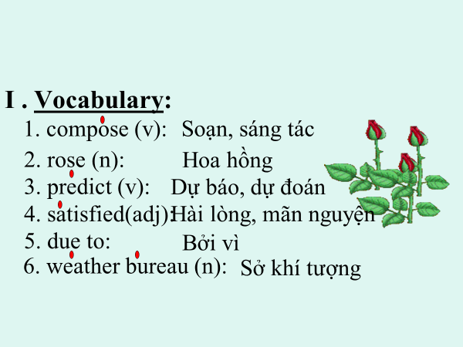

**LANGUAGE FOCUS**

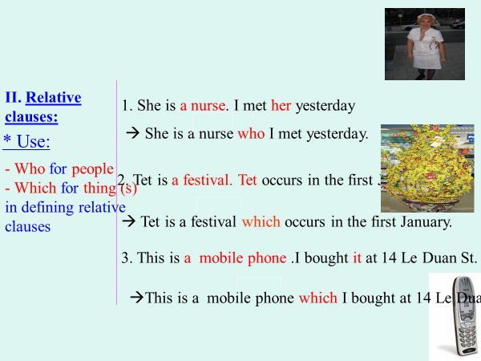

1. **Relative clauses**

* **Who: thay thế cho đại từ hoặc danh từ chỉ người.**
* **Which: thay thế cho danh từ hoặc đại từ chỉ vật.**
* **Đại từ quan hệ luôn đứng sau danh từ hoặc đại từ mà nó thay thế.**

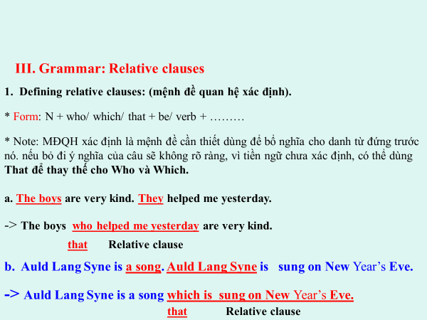

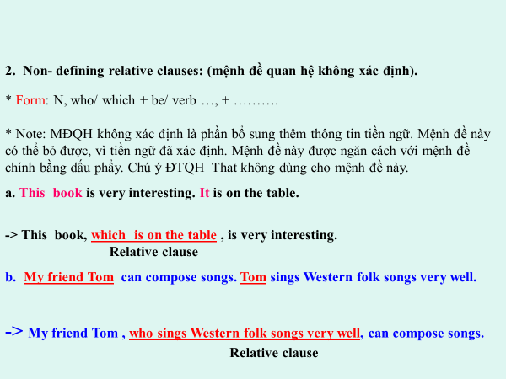

**Task 1.  Join the sentences. Use relative clauses.**

*(Nối các câu. Sử dụng mệnh đề quan hệ.)*

Example:

-    Tet is a festival. Tet occurs in late January or early February.

*Tet is a festival that occurs in late January or early February.*

a) Auld Lang Syne is a song. Auld Lang Syne is sung on New Year’s Eve.

b) This watch is a gift. The watch was given to me by my aunt on my 14th birthday.

c) My friend Tom can compose songs. Tom sings Western folk songs very well.

d) We often go to the town cultural house. The town cultural house always opens on public holidays.

e) I like reading books. Books tell about different peoples and theỉ cultures.

f) On my mom’s birthday, ray dad gave her roses. The roses were very sweet and beautiful.

g) Judy liked the full-moon festival very much. The festival is celebrated in mid-fall.

h) Tomorrow I'll go to the airport to meet my friends. My friends come to stay with us for Christmas.

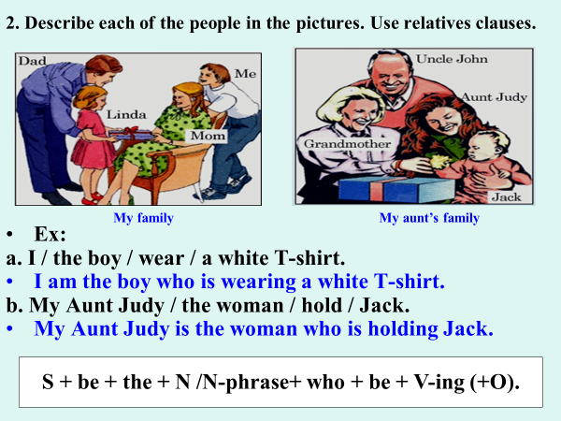  
  
**II. Adverb clauses of concession.: mệnh đề trạng từ chỉ nhượng bộ.**

**Although / though/ even though : MẶC DÙ**

**Dùng để nối 2 mệnh đề có nghĩa trái ngược nhau.**

**Although/ Though/ Even though introduces adverb clauses of concession.**

**Although/ Though/Even though S +V, S + V**

**Adverb clauses of concession Main clause**

**Ex 1: She is ill but she goes to school.**

**🡺*Although she is ill*, she goes to school.**

**Ex 2: It is raining but we go on a picnic.**

**🡺 *Though it is raining*, we go on a picnic.**

**EX 3: Nam studies hard but he gets bad marks.**

**🡺 *Even though Nam studies hard*, he gets bad marks.**

**Although/ Though/ Even though introduces adverb clauses of concession.**

**Although/ Though/Even though S +V, S + V**

**Adverb clauses of concession Main clause**

**Task 3. Join the sentences. Use the words in brackets. The first is done for you.**

*(Nối các câu. Sử dụng các từ trong ngoặc.)*

a) Thu Ha is not satisfied with her preparations for Tet. Thu Ha has decorated her house and made plenty of cakes, (even though)

⟹ *Thu Ha is not satisfied with her preparations for Tet even though she has decorated her house and made plenty of cakes.*

b) We don’t have a Mother’s Day in Viet Nam. Dad and I have special gifts and parties for ray mom every year on the 8th of March, (although)

c) We went to Ha Noi to watch the parade on National Day last year. We live in Nam Dinh. (even though)

d) Many tourists enjoy festivals in Viet Nam. Tourists do not understand Vietnamese culture very much, (though)

e) In Australia, the Christmas season is in summer. The Australians enjoy Christmas as much as people in European countries do. (even though)

f) Jim could see the main part of the show. He came to the show late due to the traffic jam. (although)

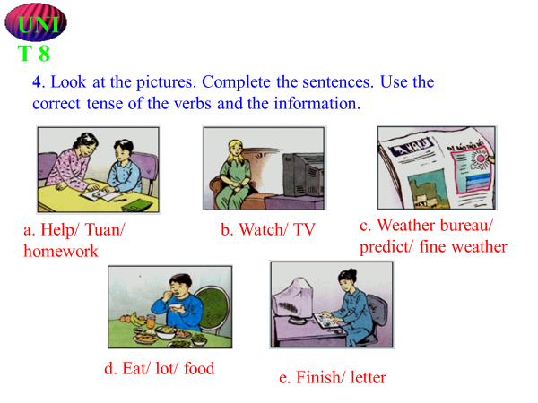

**BÀI TẬP**

**UNIT 9: NATUARAL DISASTER.**

**GETTING STARTED+ LISTEN AND READ**

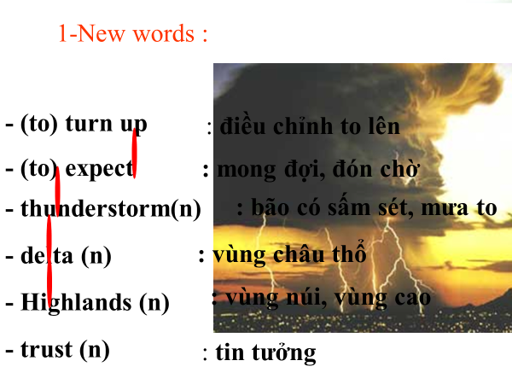 **2. LISTEN AND READ**

Thuy is talking to her grandmother.

**Thuy:** Grandma, it’s the weather forecast on TV.

**Grandma:** Can you turn up the volume, Thuy?

**Thuy:** Yes, Grandma.

**Weatherman:** Here is tomorrow's weather forecast. Ha Noi and areas to the north will be sunny. Ha Noi will have temperatures between 23°C and 27°C. It will be raining along the coast of Thanh Hoa. The south-central coast can expect thunderstorms.

Hue will experience temperatures between 25°C and 30°C. There will also be thunderstorms over the central highlands.

Areas around the Cuu Long Delta can expect clouds during the day. Ho Chi Minh City's temperatures will be between 27°C and 35°C.

Thuy: That’s all. Grandma.

Grandma: Thank you, dear. What are you doing?

Thuy: I’m preparing for a picnic with some old friends of mine. We haven't met since we left school. We're going to a park on the other side of the river.

Grandma: Don't forget to bring along a raincoat.

Thuy: But Grandma, the forecast says it'll be sunny.

Grandma: I never trust weather forecasts.

Thuy: You don't miss a single one on TV, do you?

Grandma: But I like watching them, dear.

Thuy: Alright Grandma, I'll bring a raincoat just in case. I hope my friends won't laugh at me.

**a) Practice the dialogue in a group of three.**

(Thực hành đoạn hội thoại với một nhóm ba người.)

**b) Fill in each blank with one word or phrase from the dialogue.**

(Điền vào mỗi chỗ trống một từ hoặc cụm từ thích hợp ở trong đoạn hội thoại trên.)

1. Thuy’s grandmother wants her to_________the volume on TV because she wants to listen to the ______

2. It will be_____________along the coast of Thanh Hoa.

3. The____________will experience thunderstorms.

4. Ho Chi Minh City will___________between 27°C and 35°C.

5. Although Thuy’s grandmother doesn't trust__________, she likes _________

**EXERCISE FOR UNIT 8**

I/ **Choose the best answer**:

1. Do you know the girl....................................helped us yesterday? ( a. which b. whom c. who )
2. Your mother,.................answered the phone , told me you were away ( a. Who b. Whom c. Which )
3. The shoes...............................................is wearing look modern. ( a. whose b. which c. who ).
4. He bought a picture...........................................is very valuable . ( a. which b. whose c. who )
5. Viet Nam is the country.....................................exports coffee ( a. which b. whose c. where)
6. The day........................we left the city was very fine and warm. ( a. when b. where c. which )
7. The boy..................................you helped yesterday is an orphan. ( a. which b. whom c. whose )
8. Where is the girl......................................................sells the fruit ? ( a. which b. whom c. who )
9. The readers...........want to borrow books must have library cards. ( a. whom b. who c. whose )
10. Viet Nam,...............is in south-east Asia , exports rice and coffee. ( a. where b. whom c. which )
11. Neil Armstrong,.........first walked on the moon, lived in the USA. ( a. whom b. which c. who )
12. The hat ................................I bought this morning was very small. ( a. whose b. which c. whom )
13. The woman.................is talking to my father is my form- teacher? ( a. which b. whom c. who )
14. Kangaroos,............................come from Australia, have long tails. ( a. which b. whose c. where )
15. My grandfather,........................is over seventy likes going fishing. ( a. who b. that c. whom )
16. It is the first idea...............................................comes in my mind. ( a. which b. that c. whose )
17. .....................the weather was bad, they still went on a picnic. ( a. Though b. Because c. Despite )
18. My father enjoys films................my mother is fond of plays. ( a. so b. although c. but )
19. I got up quite late,.................................I missed the first bus. ( a. because b. so c. even though )
20. ...................the bad weather, they decided to go for a picnic . ( a. In spite b. Despite c. Although )

I think that Mother’s Day should be celebrated..........................( a. nation b. world c. nationwide)

II/ **Combine these pairs of sentences, using “ Who, Whom, Which, Whose, That”**

1/ The lesson is not easy. The teacher is explaining the lesson.

.........................................................................................................................................................

2/ The man is very rich. He is talking to my father.

.........................................................................................................................................................

3/ I have just bought a new computer. Its screen is very good.

...........................................................................................................................................................

4/ Easter is a festival. It occurs in late March or early April.

............................................................................................................................................................

5/ Mrs Nga is a famous tailor. She is very much interested in fashion.

..................................................................................................................................................................

6/ The Taj Mahal is one of the wonders. We visited it last week.

.............................................................................................................................................................

7/ Tom and his sister didn’t come to the party. They were invited.

.............................................................................................................................................................

8/ The shoes are too large. My teacher is wearing them.

.............................................................................................................................................................

9/ This is the best movie. I have never seen it before.

..............................................................................................................................................................

10/ Lan’s father is very tall and thin. He teaches us Chemistry.

..............................................................................................................................................................

11/ The woman has no child. The students helped her yesterday.

...............................................................................................................................................................

12/ Your father told me you were away He answered the phone.

................................................................................................................................................................

13/ The letter is from America. I’m reading the letter now.

.................................................................................................................................................................

14/ He bought a picture. It is very valuable.

..................................................................................................................................................................

15/ The student is an excellent one. I borrowed his bike yesterday.

...................................................................................................................................................................

16/ The boy is an orphan. I gave him some books last week.

....................................................................................................................................................................

17/ Where is the girl? She sells the fruit.

.....................................................................................................................................................................

18/ The readers must have library cards. They want to borrow books from the library.

......................................................................................................................................................................

19/ Viet Nam exports rice and coffee. It is in south-east Asia.

......................................................................................................................................................................

20/ Neil Armstrong lived in the USA. He first walked on the moon.

.........................................................................................................................................................................

**SINH 9**

**BÀI 50: HỆ SINH THÁI**

**BÀI 54 - 55 : Ô NHIỄM MÔI TRƯỜNG**

**Câu 1: Ô nhiễm môi trường là gì? Nguyên nhân làm cho môi trường bị ô nhiễm?**

Ô nhiễm môi trường là hiện tượng môi trừơng tự nhiên bị nhiễm bẩn đồng thời các tính chất vật lí hoá học, sinh học của môi trường bị thay đổi gây tác hại tới đời sống của con người và các sinh vật khác.

- Ô nhiễm môi trường do :

+ Hoạt động của con ngừơi

+ Hoạt động của tự nhiên: núi lửa, sinh vật …

**Câu 2: Các tác nhân chủ yếu gây ô nhiễm môi trường?**

* Ô nhiễm do các chất khí thải ra từ hoạt động công nghiệp và sinh hoạt

* Ô nhiễm do hoá chất bảo vệ thực vật và chất độc hoá học :

* Ô nhiễm do các chất phóng xạ

* Ô nhiễm do các chất thải rắn:

* Ô nhiễm do sinh vật gây bệnh

**BÀI 58 : SỬ DỤNG HỢP LÍ TÀI NGUYÊN THIÊN NHIÊN**

**Câu 1: Tài nguyên thiên nhiên là gì? Lấy ví dụ?**

Tài nguyên thiên nhiên là nguồn vật chất sơ khai được hình thành và tồn tại trong tự nhiên mà con người có thể sử dụng cho cuộc sống.

Ví dụ: Tài nguyên: Đất, nước, gió, thủy triều, dầu mỏ, năng lượng ánh sáng mặt trời …

**Câu 2: Vì sao phải sử dụng tiết kiệm và hợp lí nguồn tài nguyên thiên nhiên ?**

Tài nguyên thiên nhiên không phải là vô tận không thể đáp ứng hết nhu cầu sử dụng của con người. Nếu sử dụng không hợp lí thì nguồn tài nguyên sẽ nhanh chống bị cạn kiệt không thể duy trì chúng lâu dài cho thế hệ con cháu mai sau. Cho nên cchúng ta cần phải sử dụng một cách tiết kiệm và hợp lí vừa đáp ứng nhu cầu sử dụng tài nguyên xã hội hiện tại vừa bảo đảm duy trì lâu dài cho thế hệ mai sau.

**Câu 3: Hãy kể tên một số khu rừng ở nước ta đang được bảo vệ tốt ? Theo em chúng ta phải làm gì để bảo vệ các khu rừng đó**

**\*Hãy kể tên một số khu rừng ở nước ta đang được bảo vệ tốt**

Cúc Phương (Thanh Hóa), Ba vì (Hà Tây), Tam Đảo ( Tuyên Quang), Ba Bể (Cao Bằng),

YoocĐôn ( ĐắcLắc) Cát Bà (Hải Phòng), Bến én (Thanh Hóa) Bạch Mã (Thừa Thiên Huế), Côn Đảo (Bà Rịa – Vũng Tàu), Cát Tiên (Đồng Nai), Rừng ngập mặn Cần Giờ,……

**\* Biện pháp bảo vệ rừng :**

* Không chặt phá cây rừng bừa bãi
* Ngăn chặn các hành động phá hoại rừng
* Xử lí nghiêm những trường hợp phá rừng
* Tuyên truyền về vai trò của rừng để mọi người có ý thức bảo vệ rừng
* Cử người canh giữ nghiêm ngặt......

PHẦN TRẮC NGHIỆM:

Câu 1 : Tài nguyên nào sau đây được xem là nguồn năng lượng sạch?

A. Bức xạ mặt trời, gió, nhiệt trong lòng đất B. Dầu mỏ, khí đốt

C. Than đá và nguồn khoáng sản kim loại D. Dầu mỏ, thủy triều, khí đốt

Câu 2 : Trùng sốt rét phát triển ở đâu trong cơ thể người ?

A. Trong gan . B. Trong hồng cầu . C. Trong bạch cầu . D. Trong gan và hồng cầu .

Câu 3: Để bảo vệ rừng và tài nguyên rừng, biện pháp cần làm là:

A. không khai thác sử dụng nguồn lợi từ rừng nữa

B. tăng cường khai thác nhiều hơn nguồn thú rừng

C. thành lập các khu bảo tồn thiên nhiên và các vườn quốc gia

D. chặt phá các khu rừng già để trồng lại rừng mới

Câu 4: Tài nguyên nào sau đây thuộc tài nguyên tái sinh?

A. Khí đốt và tài nguyên sinh vật

B. Tài nguyên sinh vật và tài nguyên đất

C. Dầu mỏ và tài nguyên nước

D. Bức xạ mặt trời và tài nguyên sinh vật

Câu 5: Nguyên nhân dẫn đến bệnh tả, lị là:

A. thức ăn không vệ sinh , nhiễm vi khuẩn E. Coli .

B. thức ăn không rửa sạch .

C. môi trường sống không vệ sinh .

D. thức ăn không vệ sinh , nhiễm vi khuẩn E. Coli, thức ăn không rửa sạch, môi trường sống không vệ sinh .

Câu 6: Những hoạt động nào sau đây không gây ô nhiễm môi trường?

A. Phun thuốc trừ sâu . B. Trồng cây gây rừng .

C. Vứt rác bừa bãi ra môi trường D. Thải nước sinh hoạt ra môi trường .

Câu 7: Tài nguyên nào sau đây thuộc tài nguyên không tái sinh?

A. Tài nguyên rừng B. Tài nguyên đất

C. Tài nguyên khoáng sản D.Tài nguyên sinh vật

Câu 8: Nguyên nhân dẫn đến ô nhiễm môi trường là gì ?

A. Do hoạt động của con người gây ra .

B. Do 1 số hoạt động của tự nhiên ( núi lửa , lũ lụt ..)

C. Do con người thải rác ra sông .

D. Do hoạt động của con người gây ra và do 1 số hoạt động của tự nhiên.

**Câu 9:** Săn bắt động vật hoang dã quá mức dẫn đến hậu quả gì?

A. Mất cân bằng sinh thái . B. Mất nhiều loài sinh vật .

C. Mất nơi ở của sinh vật . D. Mất cân bằng sinh thái và mất nhiều loài sinh vật .

**Câu 10:** Người ăn gỏi cá ( thịt cá sống ) sẽ bị nhiễm bệnh gì?

A. Bệnh sán lá gan . B. Bệnh tả , lị .

C. Bệnh sốt rét . D. Bệnh thương hàn .Phần tự luận: Các em trả lời câu hỏi vào tập học, học thuộc bài

Phần trắc nghiệm các em ghi lại câu hỏi và đáp án đúng vào tập học bên dưới phần tự luận

Sau đó các em chụp hình lại gửi nộp bài tập cho cô theo địa chỉ gmail: [tuyetsinhphuan@gmail.com](mailto:tuyetsinhphuan@gmail.com) hoặc qua zalo: 0907254154.

Chúc các em luôn khỏe mạnh, bình an và vui vẻ học tập nhé!

**LỊCH SỬ 9**

TRẦN THỊ THANH TUYỀN(SỬ)- TUẦN 13

* Học thuộc:
* Bài 18: Đảng Cộng Sản Việt Nam ra đời( mục I ,mục II
* Bài 23: Tổng khởi nghĩa tháng Tám năm 1945 và sự thành lập nước Việt Nam dân chủ cộng hòa.
* Bài 24: Cuộc đấu tranh bảo vệ xây dựng chính quyền dân chủ nhân dân năm 1945-1946.( mục I,II,III)
* Tuần sau vào học kiểm tra 1 tiết.

ĐỊA 9

Câu 1: **Vì sao tỉ trọng trong cơ cấu công nghiệp vùng ĐBSCL ngành chế biến lương thực thực phẩm cao hơn cả ?**

Câu 2: **Trình bày những nguyên nhân dẫn đến sự giảm sút tài nguyên và ô nhiễm môi trường biển? Các phương hướng chính để bảo vệ tài nguyên môi trường biển đảo.**

Câu 3: **CN chế biến thủy sản phát triển sẽ có tác động như thế nào tới ngành đánh bắt và nuôi trồng thủy sản.**

Câu 4: Cho bảng số liệu sau:

**Diện tích cây công nghiệp nước ta giai đoạn 1990 – 2010 (Đơn vị: nghìn ha)**

|  |  |  |  |  |  |
| --- | --- | --- | --- | --- | --- |
| Năm | 1990 | 1995 | 2000 | 2007 | 2010 |
| Cây công nghiệp hàng năm | 542,0 | 716,7 | 778,1 | 864,0 | 797,6 |
| Cây công nghiệp lâu năm | 657,3 | 902,3 | 1.451,3 | 1.821,0 | 2.010,5 |
| Tổng số | 1.199,3 | 1.619,0 | 2.229,4 | 2.685,0 | 2.808,1 |

**a. Vẽ biểu đồ cột chồng thể hiện tình hình phát triển diện tích cây công nghiệp của nước ta giai đoạn 1990 - 2010.**

**b. Nhận xét về tình hình phát triển diện tích cây công nghiệp của nước ta giai đoạn 1990 - 2010 và giải thích vì sao diện tích cây công nghiệp lâu năm liên tục tăng?**

**GDCD**

**LỚP 9. BÀI 17: NGHĨA VỤ BẢO VỆ TỔ QUỐC**

**1) Bảo vệ Tổ quốc:**

- Là bảo vệ độc lập, chủ quyền, thống nhất và toàn vẹn lãnh thổ,

- Bảo vệ chế độ xã hội chủ nghĩa và Nhà nước CHXHCN Việt Nam.

**2) Nội dung của nghĩa vụ bảo vệ Tổ quốc**

- Xây dựng lực lượng quốc phòng toàn dân

- Thực hiện nghĩa vụ quân sự

- Thực hiện chính sách hậu phương quân đội

- Bảo vệ trật tự an ninh xã hội

**3.Ý nghĩa**

- Giữ gìn nền độc lập, tự do mà cha ông ta đã giành được

- Chống lại âm mưu phá hoại của các thế lực thù địch

**4.Trách nhiệm của HS:**

- Ra sức học tập, tu dưỡng đạo đức

- Rèn luyện sức khỏe, luyện tập quân sự

- Tích cực tham gia phong trào bảo vệ trật tự an ninh trong trường học và nơi cư trú

- Sẵn sàng làm nghĩa vụ quân sự, vận động người thân thực hiện nghĩa *vụ quân sự.*

**CÔNG NGHỆ**

**ÔN TẬP**

1) So sánh cấu tạo bên ngoài và bên trong giữa công tắc hai cực và công tắc ba cực

2) Cho sơ đồ nguyên lý sau: Em hãy kể tên các thiết bị dùng trong lắp đặt các mạch điện sau:

A

O

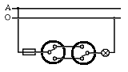

HÌNH A

HÌNH B

HÌNH C

3) Nêu cách đi dây trong các sơ đồ nguyên lý ở câu 2.

4) Vẽ sơ đồ lắp đặt mạch điện cho các sơ đồ nguyên lý ở câu 2.

5) Thế nào là mạng điện lắp đặt dây dẫn kiểu nổi, kiểu ngầm

6) Phân biệt sự khác nhau của sơ đồ nguyên lý và sơ đồ lắp đặt của mạch điện

7) Nêu các yêu cầu kĩ thuật của mạng điện lắp đặt dây dẫn kiểu nổi

8) Nêu quy trình chung lắp đặt mạch điện

***- Học sinh làm bài tập và chụp lại gửi qua zalo, đ.c mail, hoặc gửi cho gvcn. (Khi làm các em nhớ ghi rõ họ, tên, lớp).***

**+ Gmail:** [**nhaimyphuoc2016@gmail.com**](mailto:nhaimyphuoc2016@gmail.com)

**+ Zalo: Các em vào zalo theo số đt - 0946878725**

**TIN HỌC 9**

**Lưu ý: Các em làm bài tập xong gửi qua email:** [**hiep.thcsandien@gmail.com**](mailto:hiep.thcsandien@gmail.com)

**Tạo bài trình chiếu gồm các slide sau :**

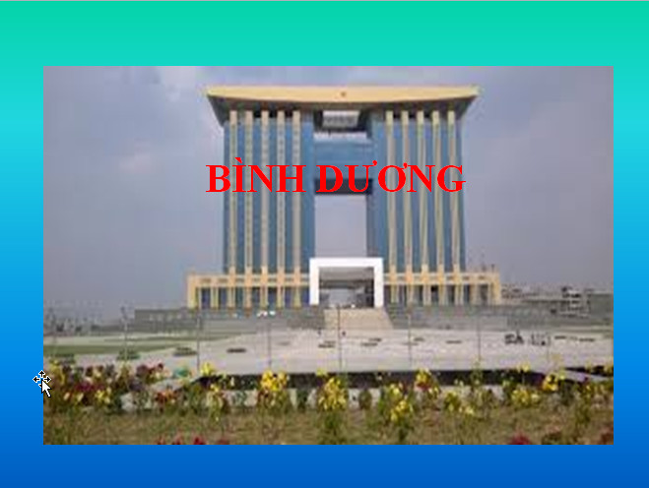

Slide 1: Chèn hình ảnh và nội dung như slide trên, sau đó hiệu ứng đối tượng hình ảnh xuất hiện trước rồi đến nội dung, cuối cùng chuyển trang chiếu sang slide 2

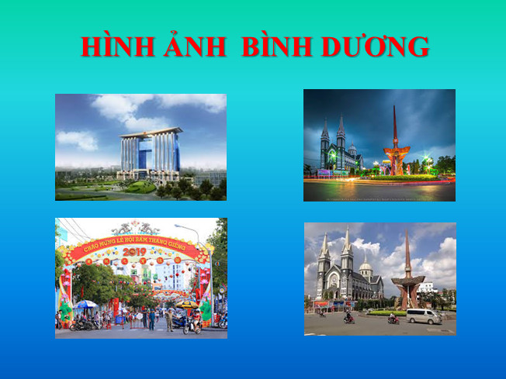

Slide 2: Chèn hình ảnh và tiêu đề như slide trên, sau đó hiệu ứng đối tượng tiêu đề xuất hiện trước rồi đến các hình ảnh, cuối cùng chuyển trang chiếu sang slide 3 (thực hiện chèn âm thanh khi chuyển trang chiếu, thời gian chuyển 15s)

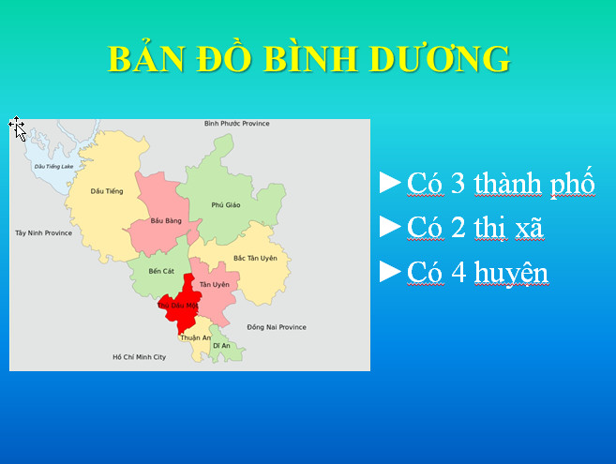

Slide 3: Chèn hình ảnh, tiêu đề và nội dung như slide trên, sau đó hiệu ứng đối tượng tiêu đề xuất hiện trước rồi đến các hình ảnh và nội dung (nội dung chèn thêm ký tự đặc biệt trước mỗi đoạn) cuối cùng chuyển trang chiếu.